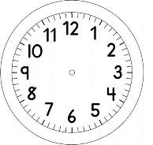

INÍCIO:

CIÊNCIAS - PROJETO
O TEMA DO NOSSO PROJETO SERÁ OCEANO!
AGORA, PENSE NO QUE VOCÊ GOSTARIA DE APRENDER SOBRE ESSE ASSUNTO.

JÉSSICA

ESCREVA O QUE VOCÊ GOSTARIA DE APRENDER SOBRE ESSE ASSUNTO.
____________________________________________________________________________________________________________________________________________________________________________________________________________________________________________________________________________________________________________________________________________________
COMO FAREMOS PARA RESPONDER NOSSAS DÚVIDAS E CURIOSIDADES SOBRE O TEMA DO PROJETO?
____________________________________________________________________________________________________________________________________________________________________________________________________________
NOSSO PROJETO PRECISA DE UMA LOGO!
FAÇA UM DESENHO DENTRO DO TEMA “OCEANO” NO QUADRADO QUE ESTÁ NA PRÓXIMA PÁGINA.

NOME: ___________________________________________________________

